Nome…………………………………….…………………..classe……….data………..

PIANO A CUSCINO D’ARIA
Urti elastici e conservazione della quantità di moto

Obbiettivo:
determinare sperimentalmente la conservazione della quantità di moto del sistema prima e dopo l’urto elastico (nei limiti degli errori sperimentali)

Materiali e strumenti:
Piano a cuscino d’aria con due alianti – molle circolari per aliante

Esecuzione:
- Predisposto il piano a cuscino d’aria (con la carta sensibile ben tesa)
- A) posizionare i due alianti in modo che (avviati contemporaneamente) possano compiere una traiettoria convergente ed urtarsi al centro del piano a cuscino d’aria (due alianti in movimento)
- B) posizionare il primo aliante al centro del piano (fermo) ed il secondo in basso in modo che (avviato) possa compiere una traiettoria convergente ed urtare il primo aliante (un aliante in movimento ed uno fermo)
- Avviare con una piccola spinta gli alianti (o l’aliante) ed azionare il pulsante esterno (al lato del piano) di inizio scrittura (se la frequenza scelta è 50 Hz verrà scritto un trattino ogni 0,02 s)
- Fornire ad ogni allievo una fotocopia del tracciato oppure copia del tracciato predisposto in precedenza (allegato ai materiali di lavoro).

Elaborazione grafica del tracciato
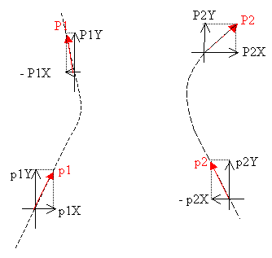
Nell’esempio viene considerato l’urto di due alianti in movimento. La medesima procedura si utilizza nel caso in cui un aliante sia fermo e l’altro in movimento

